Муниципальное бюджетное дошкольное образовательное учреждение

Тенекаевский детский сад

**Обобщение опыта работы**

**«Построение развивающей предметно-пространственной**

**среды ДОО по художественно-эстетическому развитию»**

Подготовил:

Заведующий ДОО Уленкова С.А.

*«Дети должны жить в мире красоты,*

*игры, сказки, музыки, фантазии, творчества.*

*Этот мир должен окружать ребёнка….»*

*В.Сухомлинский*

Вопрос созданияпредметно-пространственной развивающей среды в дошкольном учреждении на сегодняшний день стоит особо актуально. Это связано с тем, что с введением ФГОС ДО были разработаны требования к условиям реализации основной образовательной программы дошкольного образования, в том числе требования к развивающей предметно-пространственной среде. Целевые ориентиры к завершению дошкольного образования четко обозначены образовательным стандартом. Ребенок должен обладать инициативностью и самостоятельностью в разных видах детской деятельности, способностью выбирать род занятий, партнеров, к порождению и воплощению разнообразных замыслов, быть уверенным в своих силах и открытым внешнему миру. Поэтому развивающая предметно-пространственная среда, стимулирующая коммуникативную, игровую, познавательную, физическую и другие виды активности ребенка, должна быть организована в зависимости от возрастной специфики его развития.

Одним из самых главных вопросов современной дошкольной педагогики является вопрос о создании условий для гармоничного развития личности дошкольника.

Развивающая предметно-пространственная среда – это комплекс эстетических, психолого-педагогических условий, необходимых для осуществления педагогического процесса, рационально организованный в пространстве и времени, насыщенный разнообразными предметами и игровыми материалами. В такой среде дошкольник включается в активную познавательную творческую деятельность, развиваются его любознательность, воображение, умственные и художественные способности, коммуникативные навыки, а самое главное – происходит гармоничное развитие личности. Таким образом, среда является как бы партнером ребенка в игре и в художественной деятельности и, одновременно, его миром настоящим и воображаемым. И от того какой будет эта среда зависит и мир мыслей ребенка, мир его переживаний – внутренний мир, который чрезвычайно важен для развития его воображения, его художественных способностей. В последнее время подход к организации художественно-эстетической развивающей среды в дошкольных образовательных организациях меняется, и она должна занять более важное место в педагогическом процессе, чем занимала ранее.

Художественно-эстетическая развивающая среда дошкольной организации должна включать необходимые предметы и оборудование, обеспечивающие каждый из видов деятельности ребенка. Все эти материалы, а также педагогические, дидактические и дизайнерские приемы и методы основываются и строятся в соответствии с принципом построения художественно-эстетической развивающей среды в соответствии с возрастом дошкольников.

Как указывает С.Л. Новосёлова, развивающая предметная среда – это система материальных объектов деятельности ребёнка, функционально моделирующая содержание его духовного и физического развития.

Правильно построенная развивающая среда даст возможность любому ребенку выразить себя в той деятельности, которая наиболее подходит ему по темпераменту, способностям и интересам, даст уверенность в собственных силах. Лишь в такой среде социальное взаимодействие с педагогом и сверстниками будет протекать наилучшим образом, без ненужных конфликтов и непонимания. Как раз в такой среде возможно создавать зону ближайшего развития ребенка.

При создании предметно-развивающей среды детского сада необходимо учитывать основные параметры, выделенные Л.Н. Седовой.

**Первый параметр** – целеполагание, ориентирующие педагога дошкольного образовательного учреждения на понимание развивающей среды как пространства, способствующего оптимальному саморазвитию, самореализации различных видов деятельности ребенка.

**Второй параметр** – анализ позиции педагога, организующего и направляющего активную познавательную деятельность дошкольника в процессе совместной с ним деятельности.

**Третий параметр** – отбор методов и средств, позволяющих моделировать специальные педагогические ситуации, способствующие саморазвитию и развитию личности. Результатом объединения реализации этих параметров является создание развивающей образовательной среды.

Концептуальная модель предметно-развивающей среды предлагаемая Пасековой Л.А. включает три компонента: предметное содержание, его простран­ственную организацию и их изменения во времени.

В нашем детском саду создана предметно-пространственная среда по художественно-эстетическому развитию, но она не отвечает в полной мере требованиям федерального государственного образовательного стандарта дошкольного образования.

Коллектив поставил перед собой  **цель**: разработать модель предметно-пространственной развивающей среды по художественно-эстетическому развитию, способствующей гармоничному развитию и саморазвитию детей с последующим ее формированием и доведением соответствия к требованиям ФГОС ДО.

Для достижения данной цели были определены следующие **задачи**:

* Изучить и внедрить в практику новые подходы к организации предметно-пространственной развивающей среды по художественно-эстетическому развитию, обеспечивающих полноценное развитие дошкольников в рамках образовательной программы ДОО с учетом требований ФГОС ДО;
* Организовать развивающую среду, способствующую эмоциональному и психическому благополучию в своевременном всестороннем развитии каждого ребенка с учетом их потребностей, наклонностей и интересов, учитывая специфику своей разновозрастной группы.
* Создать условия для обеспечения всех видов деятельности дошкольников по художественно-эстетическому развитию;
* Содействовать сотрудничеству детей и взрослых для создания комфортной ППРС;

Мотивацией для достижения данной цели и реализации поставленных задач стало участие в районном конкурсе: «Смотр-конкурс на лучшую организацию РППС по художественно-эстетическому развитию», в котором наш детский сад занял первое место среди разновозрастных групп.

**Художественно-эстетическое развитие** предполагает развитие предпосылок ценностно-смыслового восприятия и понимания произведений искусства (словесного, музыкального, изобразительного), мира природы; становление эстетического отношения к окружающему миру; формирование элементарных представлений о видах искусства; восприятие музыки, художественной литературы, фольклора; стимулирование сопереживания персонажам художественных произведений; реализацию самостоятельной творческой деятельности детей (изобразительной, конструктивно-модельной, музыкальной и др.).

К художественно-эстетической деятельности относится:

Восприятие художественной литературы**;**

Театрализованная деятельность;

Изобразительная деятельность;

Музыкальная деятельность.

Система работы  
по художественно – эстетическому развитию, состоит из взаимосвязанных между собой компонентов:

-создание условий для эстетического воспитания ( учебно-методическое обеспечение, создание предметно – развивающей среды);

-организация образовательного процесса (совместная деятельность педагогов с детьми и родителями);

-создание условий для самостоятельной деятельности детей.

Одним из важнейших условий реализации системы художественно - эстетического развития в дошкольном учреждении является организация развивающей предметно-пространственной среды. При создании предметно-пространственной среды воспитатель руководствовался общими принципами, определенными в пункте 3.3.4 ФГОС дошкольного образования. Развивающая предметно-пространственная среда должна быть содержательно – насыщенной, трансформируемой, полуфункциональной, вариативной, доступной и безопасной.

В настоящее время в нашем детском саду созданы условия для художественно-речевой, изобразительной, музыкальной , театрализованной  деятельности: *уголок книги, театролизованной, изобразительной, музыкальной**деятельности.*

При этом оборудование расположено так, чтобы дети могли свободно подойти к уголку и выбрать любой материал для творчества, поиграть, проявляя самостоятельность и инициативу.

Уголки и центры занятости содержат разнообразный материал, пособия, игры. Был проведён мониторинг оснащения дидактическим оборудованием (составил начало г.81%- конец г.90%) и предметно-пространственной развивающей среды (составил начало г. 70% - конец г. 90%)

**В центре книги размещены**:

детская художественная и энциклопедическая литература, хрестоматии по возрастам;

«говорящие книги»,

произведения детского фольклёра,

тематические альбомы,

книжки-самоделки, книжки-малышки, детские журналы, газеты;

портреты писателей,

подборки аудио и видеозаписей сказок, рассказов, стихов.

Чтобы постоянно поддерживать интерес детей к книге, устраиваютя выставки одного автора, одной направленности или тематики (писатели о животных, сказки братьев Гримм, стихи С. Я. Маршака, А.И. Барто и т. п.), дети любят литературные викторины, загадки, рассматривать иллюстрации, сочинять сказки, загадки.

**В уголке театрализованной деятельности можно увидеть:**

Разные виды театра: настольный, конусный, теневой, пальчиковый, шагающий, фартучный, театр настроений и т. д., ширма настольная, напольная;

-наборы кукол *(пальчиковых и плоскостных фигур)* для разыгрывания сказок;

-театр, сделанный самими детьми и воспитателем *(конусы с головками-насадками, разные маски, шапочки, театр на ложках, теневой, на палочках, декорации, атрибуты)*;

-материал для изготовления персонажей и декораций (цветная бумага, клей, бросовый материал, карандаши, краски, ножницы и другие материалы);

-готовые костюмы, маски для разыгрывания сказок, самодельные костюмы;

-атрибуты-заместители *(круги разных цветов, полоски разной длины, цветные бантики, ленточки)* для обозначения волшебных предметов и разметки пространства игры в детском саду. Уголок ряженья с зеркалом, краска для гримма.

Театрализованная деятельность в детском саду – это хорошая возможность раскрытия творческого потенциала ребенка, воспитания творческой направленности личности. Дети учатся замечать в окружающем мире интересные идеи, воплощать их, создавать свой художественный образ персонажа, у них развивается творческое воображение, ассоциативноемышление, умение видеть необычные моменты в обыденном.

**В центре творчества (уголке изобразительной деятельности)** эстетически расположены:

произведения народного искусства из дерева, бересты, глины, металла: набор «Народные промыслы» (*гжель, жестово, хохлома, филимоновские, дымковские, каргопольские, Полохов-Майдан, Семёновская матрёшка и др.)*, набор деревянных, глиннянных игрушек «Народные забавы»;

наглядно-дидактические пособия и игры, альбомы, алгоритмы;

произведения живописи: натюрморт, пейзаж, портрет;

тематические альбомы: «Изобразительное исскуство для детей». «Большое золотое кольцо России», «Скульптура», «Архитектура», «Натюрморт, пейзаж, портрет» и т.д.

Бумага разного формата, разной формы, разного тона, текстуры.

Достаточное количество цветных карандашей, ручек, фаломастеров, маркеров для доски, красок, мелков, кистей, тряпочек, пластилина *(непраливайки для рисования,стеки, доски для лепки)*, наличие цветной бумаги и картона.

Альбомы- раскраски

Наборы открыток, картинки, книги и альбомы с иллюстрациями, предметные картинки.

Достаточное количество ножниц с закругленными концами, клея, клеенок, тряпочек, салфеток для аппликации

Бросовый материал *(фольга, фантики от конфет и др.), крупы, семена.*

*Полка с предметами для нетрадиционной техники рисования.*

Место для выставок детских работ.

Место для сменных выставок произведений изоискусства.

**В уголке музыкальной деятельности удобно расположены:**

Телевизор, ноутбук, DVD, колонки, магнитофон, микрофон, проектор, экран, яркие детские музыкальные инструменты ( погремушки, трещотки, ксилофон, металлофон, ложки, колокольчики, дудочки, свистульки, барабан, балалайка, бубен, гармошка),деревянные ложки, ленточки, флажки, платочки, маски, шапочки, маски с настроениями, костюмы, атрибуты. Младшие дети проводят самостоятельные исследования по извлечению звуков из инструментов. Воспитанники средней и старшей подгруппы составляют мелодии, сочетают звучание нескольких инструментов, играют в «Оркестр». Дети 6–7 лет используют музыкальное сопровождение в театральных сценках.

В аудиозаписи: детские песенки, фрагменты классических музыкальных, фольклорных произведений, колыбельные, записи звуков природы и т.д.

Альбомы с рисунками или фотографиями музыкальных инструментов.

Картинки к песням, исполняемых на музыкальных занятиях

Электромузыкальные игрушки с наборами мелодий, ступенька;

Звуковые книжки и открытки

Музыкальные игрушки *(озвученные, не озвученные)*

Музыкально- дидактические игры , картотеки

Музыкально- дидактические, наглядные пособия.

Совместно с родителями из бросового материала изготовлен «Шумовой оркестр». На праздниках дети радуют своих родителей, исполняя песенку под сопровождением шумового оркестра.

Проделав огромную работу, коллектив добился своей цели и получил положительные результаты:

1. совместно с педагогом изучен новый подход в организации предметно-пространственной развивающей среды по художественоо-эстетическому развитию, обеспечивающей полноценное развитие дошкольников;
2. организована предметно-пространственная развивающая среда согласно требованиям ФГОС, которая способствует полноценному развитию детей с учетом их возрастных потребностей и интересов;
3. родители активные участники по созданию комфортной предметно-пространственной развивающей среды в ДОУ.

Созданная в детском саду РППС по художественно-эстетическому развитию способствует познавательному развитию, развитию интереса к миру искусства, навыков в изобразительной, музыкальной, театрализованной деятельности, творчеству, выполняет образовательную, развивающую, воспитывающую, стимулирующую, организованную, коммуникативную функции, но самое главное – она работает на развитие самостоятельности и самодеятельности ребенка. Всё это способствует раскрепощению детей, положительному эмоциональному настрою на весь день.

Коллектив считает необходимым презентовать свой опыт коллегам других детских садов, данный опыт работы размещён на сайте МБДОУ Тенекаевский детский сад.

**Список источников**

1. Нормативная база современного дошкольного образования: Закон об образовании, ФГОС ДО, порядок организации образовательной деятельности [Текст]. — М. : Просвещение, 2014. — 112 с.
2. Губайдуллина, Э.Р. Создание современной развивающей среды в дошкольном учреждении [Текст] / Э.Р. Губайдуллина // Управление дошкольным образовательным учреждением: науч.-практ. журн. — 2013. — №4. — С. 91-99.
3. Карабанова, О.А., Алиева, Э.Ф., Радионова, О.Р., Рабинович, П.Д., Марич, Е.М. Организация развивающей предметно-пространственной среды в соответствии с федеральным государственным образовательным стандартом дошкольного образования [Текст] : методические рекомендации для педагогических работников дошкольных образовательных организаций и родителей детей дошкольного возраста / О.А. Карабанова, Э.Ф. Алиева, О.Р. Радионова, П.Д. Рабинович, Е.М. Марич. — М. : Федеральный институт развития образования, 2014. — 96 с.
4. Концепция построения развивающей среды в дошкольном учреждении / Петровский, В.А., Кларина, Л.М., Сливчина, Л.А., Стрелкова, Л.П., 1993 г. – М.: Просвещение, 1993. – 102 с.
5. Марецкая, Н.И. Предметно-пространственная среда в ДОУ как стимул интеллектуального, художественного и творческого развития дошкольника [Текст] / Н.И. Марецкая. — М. : Детство-Пресс, 2010. — С. 13 — 40.
6. Новоселова, С.Л. Развивающая предметная среда [Текст]: методические рекомендации по проектированию вариативных дизайн-проектов развивающей предметной среды в детских садах и учебно-воспитательных комплексах / С.Л. Новоселова. — М. : Просвещение, 2001. — 89 с.
7. Организация художественно-эстетической развивающей среды: из опыта работы [Текст] / авт.–сост. Л.Г. Киреева. — Волгоград: Учитель, 2009. —230 с.
8. Пасекова, Л.А. Предметно-развивающая среда [Текст] : методические рекомендации для воспитателей дошкольных образовательных учреждений. —  СПб. : Астерион, 2012. — 24 с.
9. Смирнова, П.В. Художественно-эстетическая среда детского сада глазами дошкольника [Текст] / П.В. Смирнова // Вестник Московского городского педагогического университета. Серия: Педагогика и психология. — 2011. — №3. — С. 49 — 57.
10. Федеральные государственные требования к условиям реализации основной общеобразовательной программы дошкольного образования [Текст] : [утверждены приказом Министерства образования и науки РФ от 20.07.2011 г. №2151]. — URL

**Приложение**

**Центр книги……**

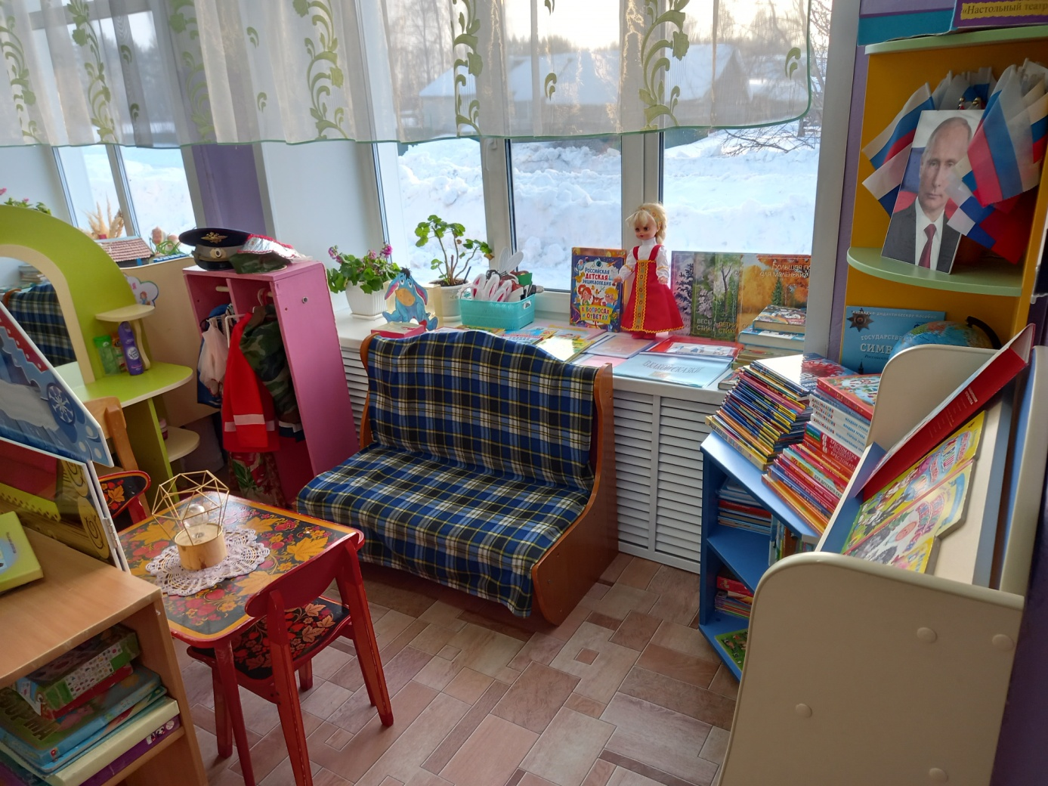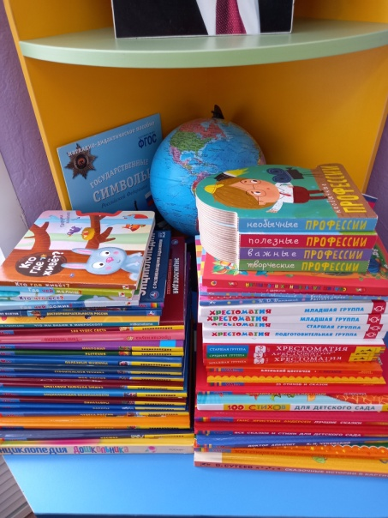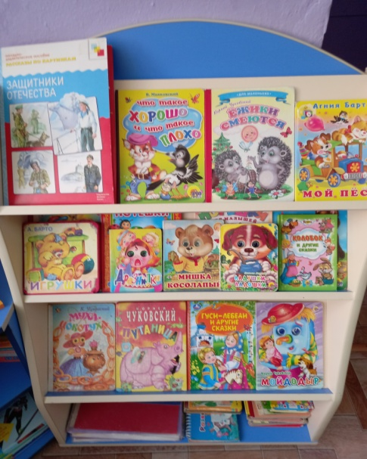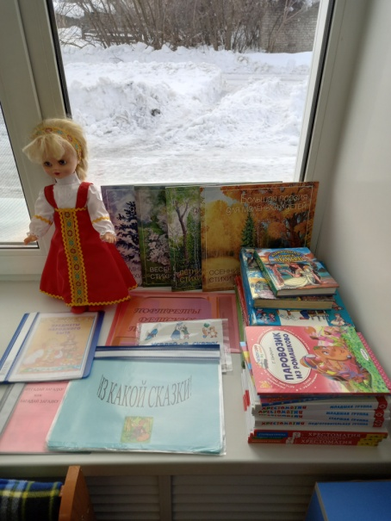

**Уголок театрализованной деятельности….**

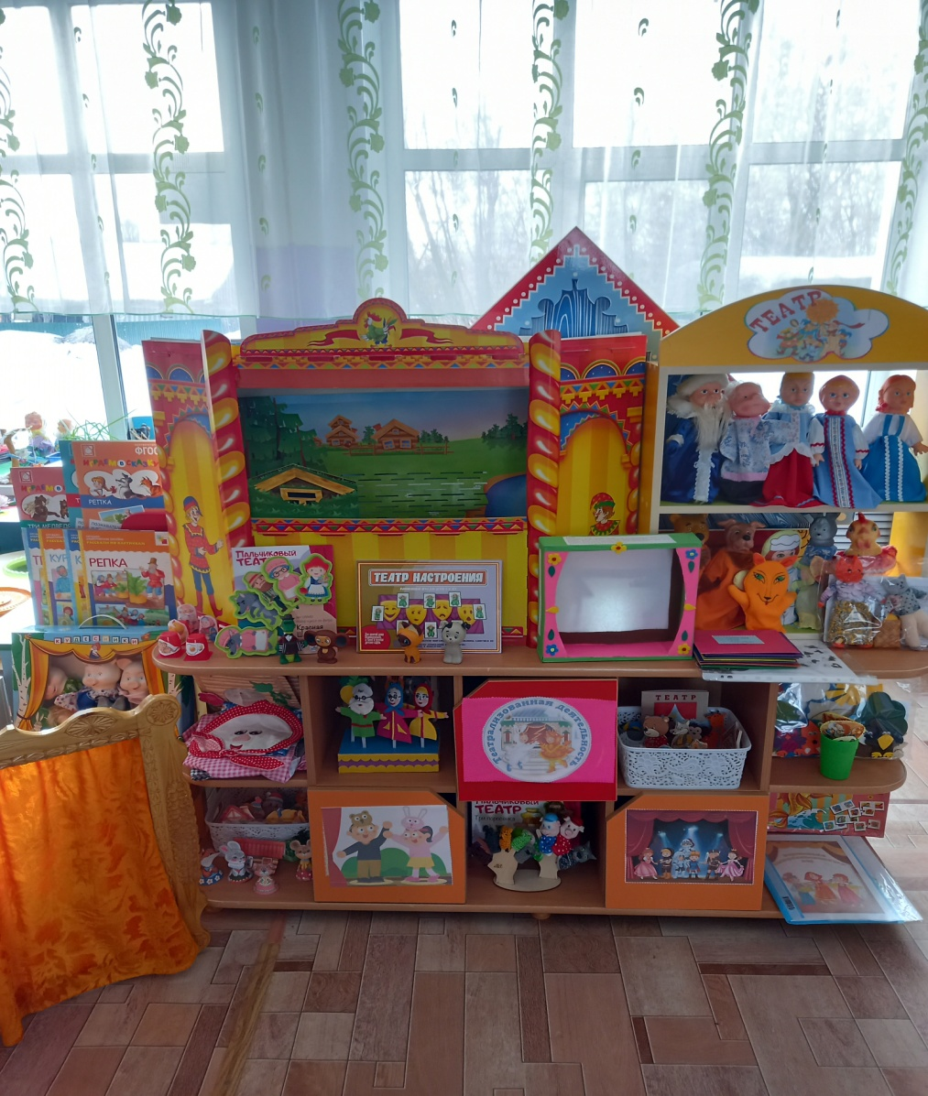

**Театрализованное представление «Чудеса у Новогодней ёлки!»**

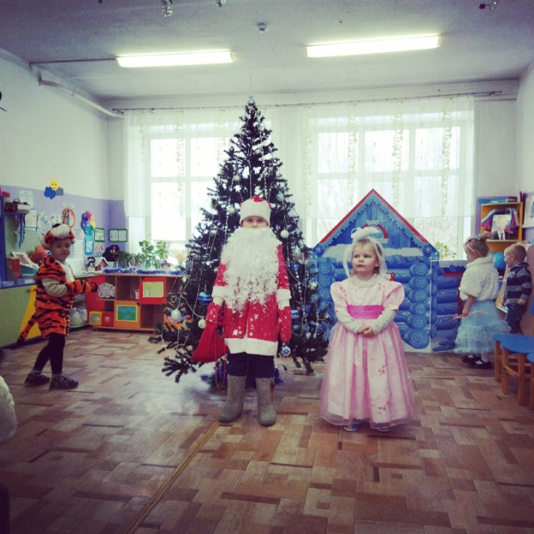

**Центр творчества…..**

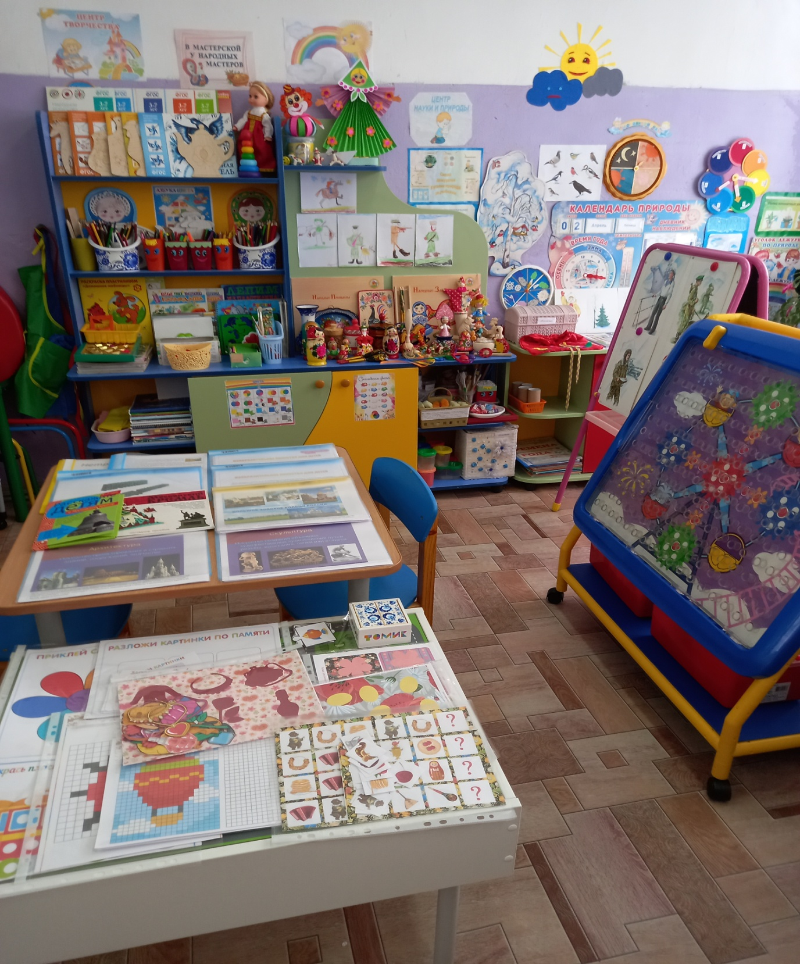

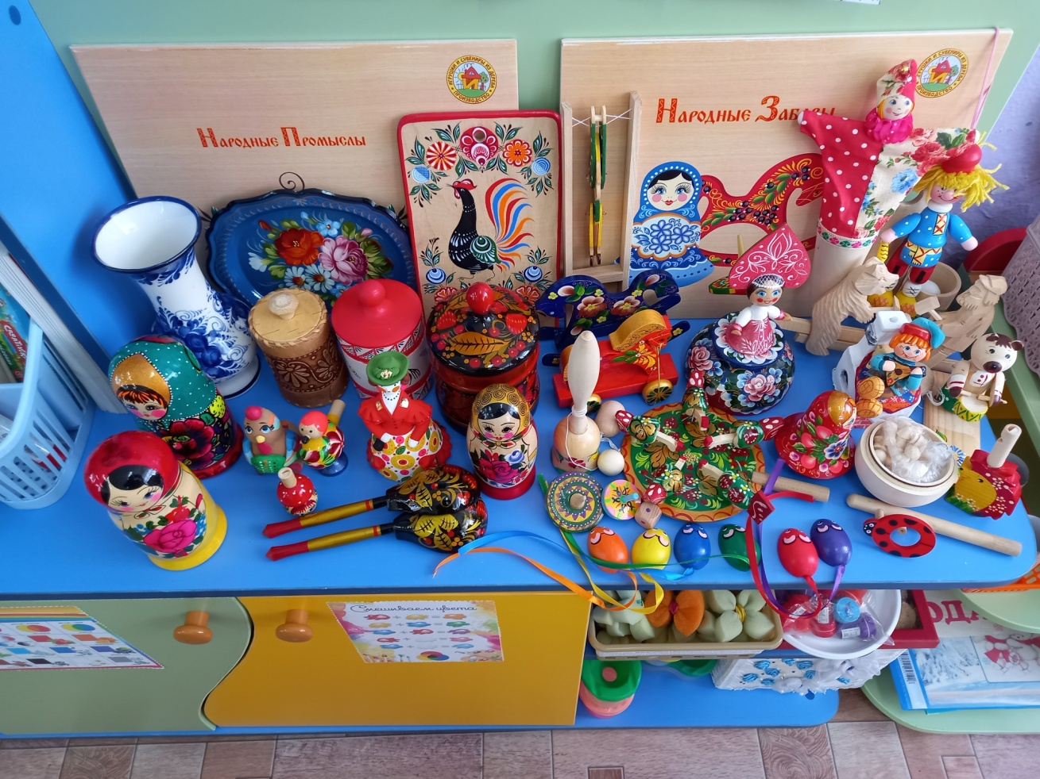 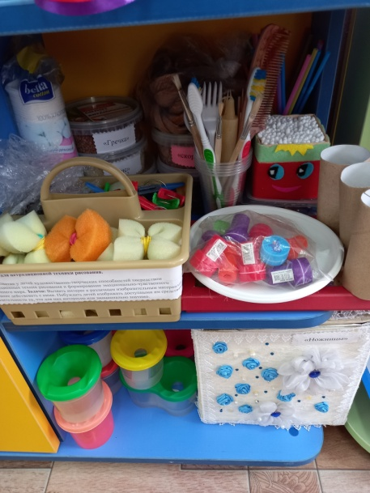

**Полка нетр.техники**

**Нардные промыслы, рисования**

**народные забавы..**

**Наше творчество:**

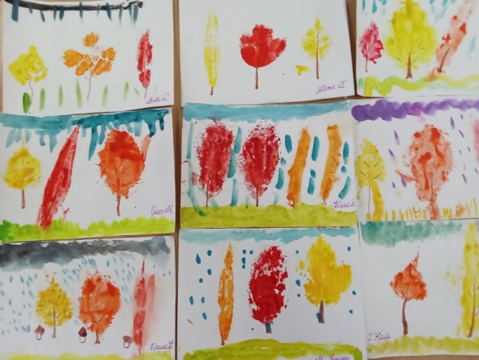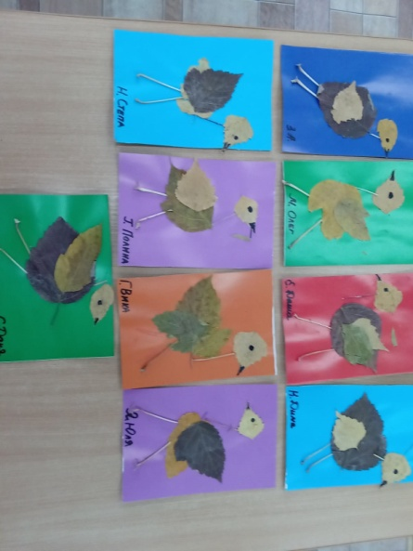

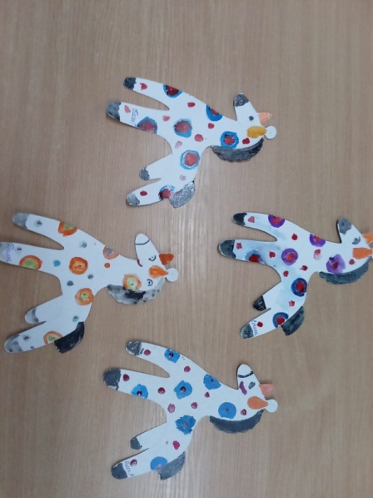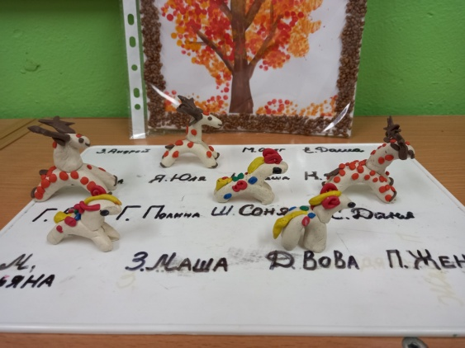

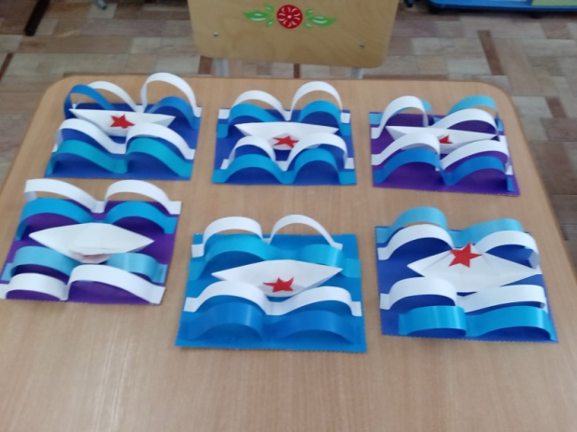

**Музыкальный уголок…**

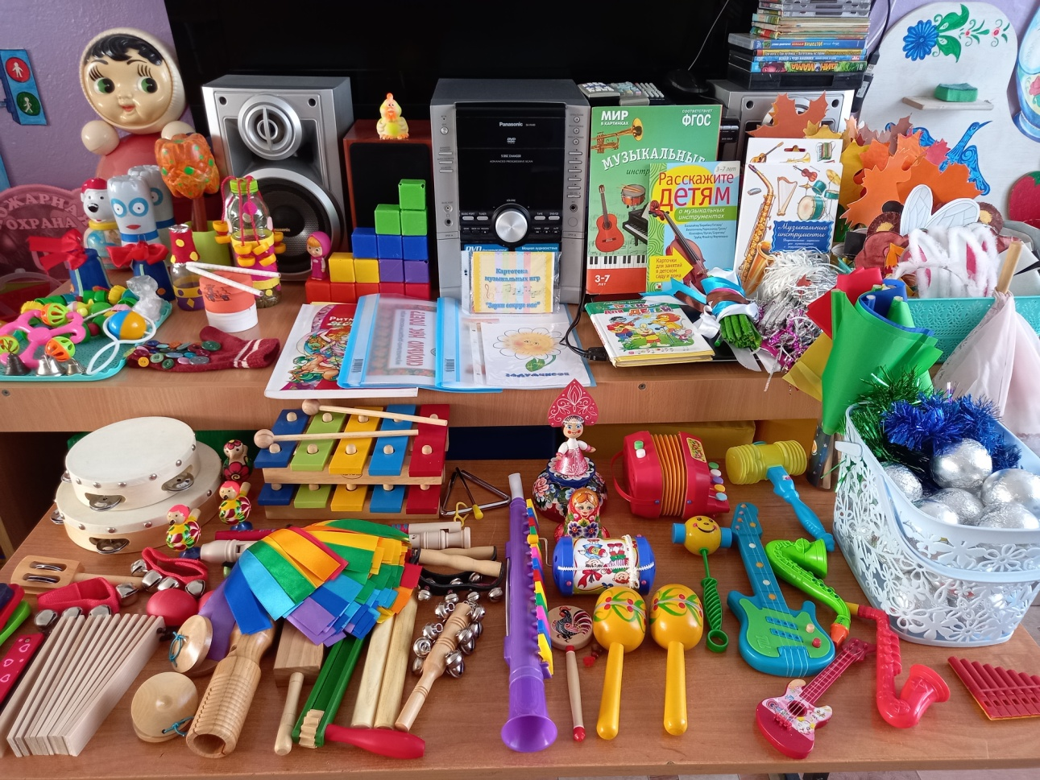

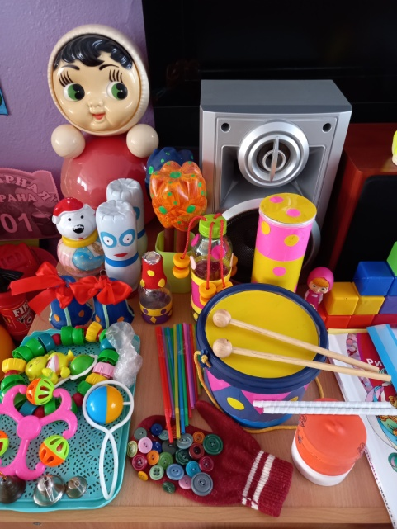 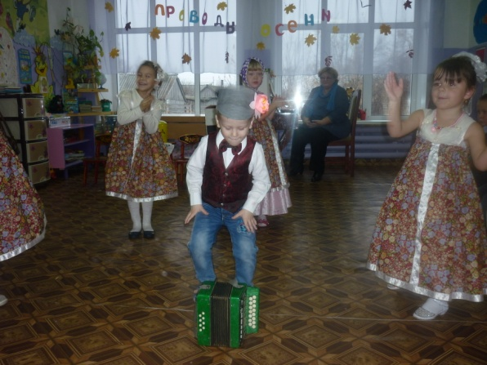

**«Шумовой оркестр!» «Проводы осени ,танец «Антошка**!»